# Analyse Module: Tracer une Équation du 2ème Degré

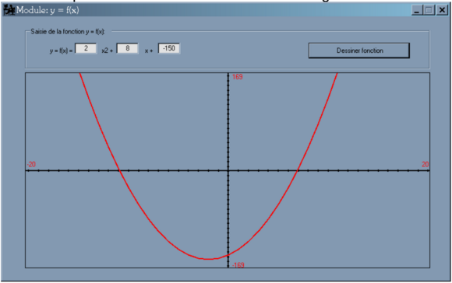

**But :**

Créer un module qui permet à l’utilisateur de tracer une parabole d’une fonction qu’il entre dans le programme.

**Fonctionnalités :**

* Text-box pour entrer les données dans le programme
* Bouton pour récupérer les données et afficher le tableau
* Panel pour afficher la parabole dans le graphique

**Réalisation:**

Ce que je vais faire :

Je vais commencer par générer un panel contenant les 2 axes (X et Y) avec une échelle s’adaptant selon les données qui sont fourni par l’utilisateur. Au-dessus du panel, je vais mettre une ligne de texte avec des textes box pour entrer les valeurs ainsi qu’un bouton afin d’envoyer la fonction.

***Exemple :***

Y = f(x) = < texte-box 1 > x2 + < texte-box 2 > x + < texte-box 3 > < Bouton de validation >

Comment je vais faire :

***répartition en 3 étapes***

***Étape 1 : Récupération des données***

1.1 Vérification qu’il n’y ait pas de text-box vide (mettre 0 si valeur nulle mais pas “”)

1.2 Enregistrement du contenu des 3 text-boxes dans les variables A, B et C.

***Étape 2 : calcul***

2.1 Calcul du discriminant

2.2 Vérification du signe du discriminant

2.2.1 Si discriminant positif : Calcule des 2 points d’intersection sur l’axe X

2.2.2 Si discriminant neutre : Calcule le point d’intersection sur l’axe X.

2.2.3 Si discriminant négatif : ne calcule pas les points d’intersection car pas de

solution réelle

***Étape 3 : traçage de la courbe grâce aux coordonnées trouvées***

3.1 Traçage de la parabole

3.2 Fin du programme / attente du prochain clique de bouton